1. Моделирование и формализация(9 кл).

  - Моделирование как метод познания.
1.1.1 Модели и моделирование

Человек стремится познать объекты окружающего мира, он взаимодействует с существующими объектами и создает новые объекты.
Одним из методов познания объектов окружающего мира является моделирование, состоящее в создании и исследовании «заместителей» реальных объектов. «Объект-заместитель» принято называть моделью, а исходный объект — прототипом или оригиналом.
Модель – это объект, который обладает некоторыми свойствами другого объекта (оригинала) и используется вместо него. Это новый объект, который отражает существенные с точки зрения цели моделирования признаки изучаемого предмета, процесса или явления.
Например, в разговоре мы замещаем реальные объекты их именами, оформители витрин используют манекен — модель человеческой фигуры, конструкторы строят модели самолетов и автомобилей, а архитекторы — макеты зданий, мостов и парков. Моделью является любое наглядное пособие, используемое на уроках в школе: глобус, муляж, карта, схема, таблица и т. п.
Что можно моделировать?
Можно строить модели объектов. Например,
  - уменьшенные копии зданий, кораблей, самолетов, …
  - модели ядра атома, кристаллических решеток
  - чертежи
Можно строить модели процессов. Например,
  - изменение экологической обстановки
  - экономические модели
  - исторические модели
Можно строить модели явлений. Например,
  - землетрясение
  - солнечное затмение
  - цунами

Модели используются человеком для:
- представления материальных предметов (макет застройки жилого района в мастерской архитектора);
- объяснения известных фактов (макет скелета человека в кабинете биологии);
- проверки гипотез и получения новых знаний об исследуемых объектах (модель полета самолета новой конструкции в аэродинамической трубе);
- прогнозирования (сделанные из космоса фотоснимки движения воздушных масс);
управления (расписание движения поездов) и т. д.

Модель важна не сама по себе, а как инструмент, облегчающий познание или наглядное представление объекта. Моделирование – метод познания, заключающийся в создании и исследовании моделей.
Когда используют моделирование:
- оригинал не существует
  - древний Египет
  - последствия ядерной войны
- исследование оригинала опасно для жизни или дорого:
  - управление ядерным реактором
  - испытание нового скафандра для космонавтов
  - разработка нового самолета или корабля
- оригинал сложно исследовать непосредственно:
  - Солнечная система, галактика (большие размеры)
  - атом, нейтрон (маленькие размеры)
  - процессы в двигателе внутреннего сгорания (очень быстрые)
  - геологические явления (очень медленные)
- интересуют только некоторые свойства оригинала
  - проверка краски для фюзеляжа самолета

Чем больше признаков объекта отражает модель, тем она полнее. Отразить в модели все признаки объекта - оригинала невозможно, да и не нужно. Признаки объекта – оригинала, которые должны быть воспроизведены в модели, определяются целью моделирования – назначением будущей модели. Эти признаки являются существенными для данной модели с точки зрения цели моделирования.
Цели моделирования
- исследование оригинала изучение сущности объекта или явления
- анализ («что будет, если …») научиться прогнозировать последствия различных воздействий на оригинал
- синтез («как сделать, чтобы …») научиться управлять оригиналом, оказывая на него воздействия
- оптимизация («как сделать лучше») выбор наилучшего решения в заданных условиях

Что общего у всех моделей? Какими свойствами они обладают?
Во-первых, модель не является точной копией объекта-оригинала: она отражает только часть его свойств, отношений и особенностей поведения. Например, на манекен можно надеть костюм, но с ним нельзя поговорить. Модель автомобиля может быть без мотора, а макет дома — без электропроводки и водопровода.
Во-вторых, поскольку любая модель всегда отражает только часть признаков оригинала, то можно создавать и использовать разные модели одного и того же объекта. Например: мяч может воспроизвести только одно свойство Земли — ее форму; обычный глобус отражает, кроме того, расположение материков; а глобус, входящий в состав действующей модели Солнечной системы, — еще и траекторию движения Земли вокруг Солнца. Одному оригиналу может соответствовать несколько разных моделей.
Чем больше признаков объекта отражает модель, тем она полнее. Однако отразить в модели все свойства объекта-оригинала невозможно, а чаще всего и не нужно. Ведь при создании модели человек, как правило, преследует вполне определенную цель и стремится наиболее полно отразить только те признаки объектов, которые кажутся ему важными, существенными для реализации этой цели. Если, например, модель самолета создается для коллекции, то в ней воспроизводится внешний вид самолета, а не его летные характеристики.
От цели моделирования зависят требования к модели: какие именно признаки объекта-оригинала она должна отражать. Тип модели определяется целями моделирования. Одна модель может соответствовать нескольким оригиналам.
Природа моделей может быть двух видов. Во-первых, материальные (натурные, физические, предметные) модели. Они копируют, воспроизводят признаки оригинала. Примерами натурных моделей являются муляжи и макеты — уменьшенные или увеличенные копии, воспроизводящие внешний вид объекта моделирования (глобус), его структуру (модель Солнечной системы) или поведение (радиоуправляемая модель автомобиля).
Во-вторых, информационные модели – описание признаков оригинала на одном из языков кодирования информации (в виде словесного описания, формул, схем или чертежей).
Информатика рассматривает построение информационных моделей с помощью компьютерной техники. Информационно культурный человек должен уметь строить различные информационные модели, как с помощью компьютера, так и без него.

1.1.2 Этапы построения информационной модели

Любая модель строится для решения некоторой задачи. Построение информационной модели начинается с анализа условия этой задачи, выраженного на естественном языке (рис. 2.2). Это есть постановка задачи.
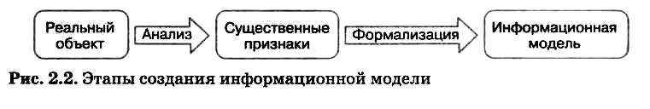
В результате анализа условия задачи, изучение сущности объекта или явления определяется объект моделирования и цель моделирования.
После определения цели моделирования в объекте моделирования выделяются свойства, основные части и связи между ними, существенные с точки зрения именно этой цели. При этом должно быть чётко определено, что дано (какие исходные данные известны, какие данные допустимы) и что требуется найти в решаемой задаче. Также должны быть указаны связи между исходными данными и результатами.
Следующим этапом построения информационной модели является разработка модели - формализация — представление выявленных связей и выделенных существенных признаков объекта моделирования в некоторой форме (словесное описание, таблица, рисунок, схема, чертёж, формула, алгоритм, компьютерная программа и т. д.). Формализация — это замена реального объекта его формальным описанием, т. е. его информационной моделью. На этом этапе нужно выбрать тип модели; определить существенные свойства оригинала, которые нужно включить в модель.

Далее следует непосредственное построение модели. Информационные модели существуют отдельно от объектов моделирования и могут подвергаться обработке независимо от них. Построив информационную модель, человек использует её вместо объекта-оригинала для исследования этого объекта, решения поставленной задачи.
Построенную модель необходимо протестировать, проверить на простых исходных данных с известным результатом.

1.1.3 Классификация информационных моделей

Существует множество вариантов классификации информационных моделей. Рассмотрим некоторые из них.
Если взять за основу классификации предметную область, то можно выделить физические, экологические, экономические, социологические и другие модели.
В зависимости от учёта фактора времени выделяют динамические (изменяющиеся с течением времени) и статические (не изменяющиеся с течением времени) модели.
Модели по области применения бывают учебные (в т.ч. тренажеры), опытные – при создании новых технических средств, научно-технические.
Модели по структуре бывают
- табличные модели (пары соответствия)

 |  | рост | вес
 | Оля | 165 | 65
 | Настя | 160 | 59
 | Яна | 167 | 65
- иерархические (многоуровневые) модели  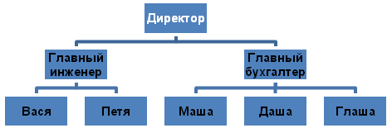 |  |  |  |  | - сетевые модели (графы)  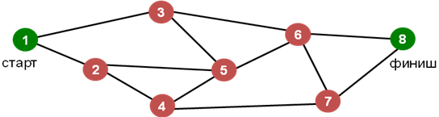
Существуют специальные виды моделей. К ним относятся:
  - имитационные - нельзя заранее вычислить или предсказать поведение системы, но можно имитировать её реакцию на внешние воздействия. Задача – найти лучшее решение методом
проб и ошибок (многократные эксперименты)
Примеры: испытания лекарств на мышах, обезьянах, … модели процесса обучения
  - игровые – учитывающие действия противника. Задача – найти лучший вариант действий в
самом худшем случае.
Примеры: модели экономических ситуаций; модели военных действий; спортивные игры; тренинги персонала.

По способу представления различают следующие виды информационных моделей:
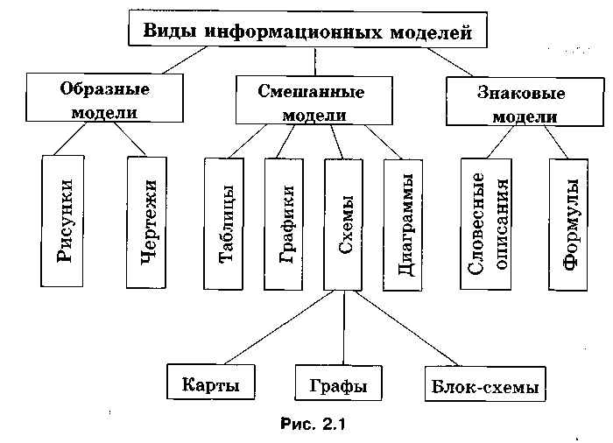
Образные модели (рисунки, фотографии и др.) представляют собой зрительные образы объектов, зафиксированные на каком-либо носителе информации (бумаге, фото- и кинопленке и др.). Много информации дают специалистам полученные со спутников фотографии поверхности Земли.
Знаковые информационные модели строятся с использованием различных естественных и формальных языков (знаковых систем). Знаковая информационная модель может быть представлена в форме текста на естественном языке или программы на языке программирования, формулы (например, площади прямоугольника S = аb) и т. д.
В смешанных информационных моделях сочетаются образные и знаковые элементы. Примерами смешанных информационных моделей могут служить географические карты, графики, диаграммы и пр. Во всех этих моделях используются одновременно и графические элементы, и знаки.

1.2 Знаковые информационные модели

Объект-оригинал можно заменить набором его свойств: названий (величин) и значений. Информационная модель представляет собой набор свойств, содержащий всю необходимую информацию об исследуемых объектах и процессах.
Например, информационная модель дачного дома — карточка из каталога, по которому заказчик строительной компании может выбрать подходящий проект. Каждая карточка в каталоге содержит таблицу с названиями (величинами) свойств дома и значениями этих свойств.
Все названия свойств в информационных моделях — это всегда знаковые элементы, потому что название может быть выражено только знаками. А вот значения величин могут нести как знаковую, так и образную информацию. Например, значение величины «внешний вид» может быть выражено образным элементом (рисунком), а значения остальных величин выражены с помощью знаков (чисел, слов, запятых). Образным элементом информационной модели может быть не только рисунок или фотография, но и объемный макет или видеозапись. Однако при этом обязательно должна иметься возможность связать этот элемент с характеристикой конкретного объекта. Например, в строке «Внешний вид» в каталоге домов может быть указан шифр макета. А чтобы сами макеты были элементами информационной модели, а не украшением, их нужно снабдить ярлыками с шифрами.

1.2.1 Словесные модели.

Один из видов информационных знаковых моделей – это словесные модели. Словесные модели — это описания предметов, явлении, событий, процессов на естественных языках. Ещё их называют текстовыми моделями. Например, гелиоцентрическая модель мира, которую предложил Коперник, словесно описывалась следующим образом:
- Земля вращается вокруг своей оси и вокруг Солнца:
- орбиты всех планет проходят вокруг Солнца.
Словесная модель состоит из отдельных элементов – слов, взаимосвязанных между собой по смыслу. В свою очередь слова состоят из элементов – букв, связанных между собой правилами правописания. Слова являются подсистемами для текста и надсистемами для букв. Текст в целом является моделью – описанием оригинала. Он может отражать различные свойства описываемого объекта. Качество словесной информационной модели зависит от правильности написания слов, точности их подбора, правильности соединения слов в предложения и порядка следования слов и предложений в тексте.
Словесные модели могут описывать ситуации, события, процессы. Множество словесных моделей содержится в школьных учебниках, энциклопедиях. Словесными описаниями мы пользуемся в общении (в письмах, при разговоре…) Для построения этих моделей мы используем обычный привычный нам разговорный язык.
Есть некоторые особенности у разговорных языков:
- Многозначность, синонимия, омонимия – одно и то же слово может иметь несколько значений, несколько слов могут иметь один и тот же смысл, одно и то же значение.
- Слова могут быть использованы и в прямом, и в переносном смысле.
Эти особенности делают человеческую речь выразительной, красочной, эмоциональной. Но их наличие делает невозможным использование разговорного языка во многих науках, при создании словесных (знаковых) информационных моделей для точных наук. Математика, химия, информатика и др. науки на основе разговорного языка создают свой, формализованный научный язык, содержащий множество терминов (слов, свойственных только данной науке). Формализованный – значит не имеющий многозначности, синонимов, омонимов. В формализованном языке за каждым словом закреплено ровно одно значение и смысл.
Словесные описания весьма разнообразны, они могут быть выполнены в разных стилях. Прежде всего, различают разговорный и книжный стили. Книжный стиль имеет следующие разновидности: научный, официально-деловой, публицистический, художественный.
Научный стиль используется для передачи точной научной информации. Наиболее важными качествами научного стиля являются логичность и четкость изложения. В текстах научного стиля присутствует большое количество слов-профессионализмов, терминов.
Художественный стиль – это стиль художественных произведений. Его основное назначение – воздействовать на читателя или слушателя с помощью образных средств языка (сравнений, метафор, эпитетов и др.)
Официально-деловой стиль используется при оформлении документов.
Публицистический стиль используется при написании статей, заметок в журналах и газетах.
Работа со словесными информационными моделями (историческими, биологическими, географическими, художественными и иными текстами-описаниями) требует вдумчивого отношения к прочитанному. Чем лучше оформлен текст, чем лучше он отформатирован, тем легче его читать и анализировать.
Произведения художественной литературы — это тоже модели, так как они фиксируют внимание читателя на определенных сторонах человеческой жизни. Анализируя литературное произведение, вы выделяете в нём объекты и их свойства, отношения между героями, связи между событиями, проводите параллели с другими произведениями и т. п. Самое непосредственное отношение к понятию модели имеет такой литературный жанр, как басня. Смысл этого жанра состоит в переносе отношений между людьми на отношения между вымышленными персонажами, например животными.

1.2.2 Знаковые математические модели

Основным языком информационного моделирования в науке является язык математики. Информационные модели, построенные с использованием математических понятий и формул, называются математическими моделями. Язык математики представляет собой совокупность множества формальных языков; с некоторыми из них (алгебраическим, геометрическим) вы познакомились в школе, другие сможете узнать при дальнейшем обучении.
Пример 1. На рис. 2.3 приведена геометрическая модель доказательства теоремы Пифагора. Она столь проста, что доказательство равенства с² = а² + b² становится очевидным.

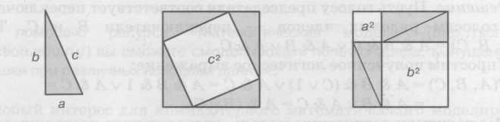
Рис. 2.3. Геометрическая модель доказательства теоремы Пифагора
Действительно, на рисунке представлены два одинаковых квадрата со стороной а + b. Если из площадей этих квадратов вычесть площади четырёх одинаковых прямоугольных треугольников, то оставшиеся площади должны быть равны. Но в первом случае оставшаяся площадь равна с², а во втором а² + b², что и доказывает теорему Пифагора.
Язык алгебры позволяет формализовать функциональные зависимости между величинами, записав соотношения между количественными характеристиками объекта моделирования. В школьном курсе физики рассматривается много функциональных зависимостей, которые представляют собой математические модели изучаемых явлений или процессов.
Пример. Зависимость координаты тела от времени при прямолинейном равномерном движении имеет вид: х = х₀ + v_{x}t. Это и есть математическая модель прямолинейного равномерного движения.
С помощью языка алгебры логики строятся логические модели — формализуются (записываются в виде логических выражений) простые и сложные высказывания, выраженные на естественном языке. Путём построения логических моделей удаётся решать логические задачи, создавать логические модели устройств и т. д.

1.2.3 Компьютерные математические модели

Многие процессы, происходящие в окружающем нас мире, описываются очень сложными математическими соотношениями (уравнениями, неравенствами, системами уравнений и неравенств). До появления компьютеров, обладающих высокой скоростью вычислений, у человека не было возможности проводить соответствующие вычисления, на счёт «вручную» уходило очень много времени. В настоящее время самые сложные математические модели могут быть реализованы на компьютере, то есть рассчитаны состояния моделируемой системы для различных входных параметров по формулам, связывающим эти входные параметры. При этом используются такие средства, как:
- системы программирования;
- электронные таблицы;
- специализированные математические пакеты и программные средства для моделирования.
Математические модели, реализованные с помощью систем программирования, электронных таблиц, специализированных математических пакетов и программных средств для моделирования, называются компьютерными математическими моделями.
Средства компьютерной графики позволяют визуализировать результаты расчётов, получаемых в процессе работы с компьютерными моделями.
Особый интерес для компьютерного математического моделирования представляют сложные системы, элементы которых могут вести себя случайным образом. Примерами таких систем являются многочисленные системы массового обслуживания: билетные кассы, торговые предприятия, ремонтные мастерские, служба скорой помощи, транспортные потоки на городских дорогах и многие другие модели. Многим знакома ситуация, когда, придя в кассу, магазин, парикмахерскую, мы застаём там очередь. Приходится либо вставать в очередь и какое-то время ждать, либо уходить, т. е. покидать систему необслуженным. Возможны случаи, когда заявок на обслуживание в системе мало или совсем нет; в этом случае она работает с недогрузкой или простаивает. В системах массового обслуживания количество заявок на обслуживание, время ожидания и точное время выполнения заявки заранее предсказать нельзя — это случайные величины.
Имитационные модели воспроизводят поведение сложных систем, элементы которых могут вести себя случайным образом.
Имитационное моделирование — это искусственный эксперимент, при котором вместо проведения натурных испытаний с реальным оборудованием проводят опыты с помощью компьютерных моделей. Для получения необходимой информации осуществляется многократный «прогон» моделей со случайными исходными данными, генерируемыми компьютером. В результате образуется такой же набор данных, который можно было бы получить при проведении опытов на реальном оборудовании или в реальной системе. Однако имитационное моделирование на компьютере осуществляется гораздо быстрее и обходится значительно дешевле, чем натурные эксперименты.

Контрольные вопросы.
Вопросы и задания выполнить письменно в тетради.
- Что такое модель?
- Что такое моделирование?
- Что можно моделировать? Ваши примеры.
- Для чего используют моделирование? Ваши примеры.
- Когда используют моделирование?
- Каковы цели моделирования? Ваши примеры.
- Назовите основные свойства моделей.
- От чего зависит тип модели?

- Какие вам известны классификации моделей? Ваши примеры.
- Какие модели называют имитационными?
- Какие модели называют игровыми?
- Приведите собственные примеры натурных моделей.
- Перечислите виды информационных моделей. Приведите собственные примеры на каждый вид.
- Опишите этапы построения информационной модели.
- Что такое формализация?
- Какие модели называют словесными? Из чего они состоят?
- Что могут описывать словесные модели? Где мы их используем?
- Какие модели называют математическими? Ваши примеры.
- Какие модели называют компьютерными?

